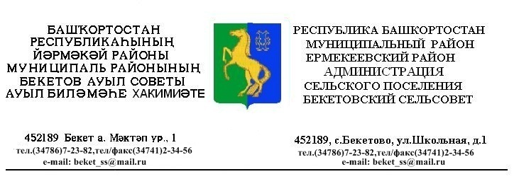
КАРАР ПОСТАНОВЛЕНИЕ

«15» июль 2013 й. № 30 «15» июля 2013 г.

Об отмене постановления администрации сельского поселения Бекетовский сельсовет муниципального района Ермекеевский район Республики Башкортостан № 41 от 15.11.2012. «Об утверждении административного регламента предоставления муниципальной услуги «Совершение нотариальных действий, предусмотренных законодательством в случае отсутствия в поселении нотариуса» в сельском поселении Бекетовский сельсовет муниципального района Ермекеевский район Республики Башкортостан

На основании протеста прокурора Ермекеевского района Республики
Башкортостан № 33-2013 от 22.06.2013. , постановляю:
Отменить постановление № 41 от 15.11.2012. «Об утверждении административного регламента предоставления муниципальной услуги «Совершение нотариальных действий, предусмотренных законодательством в случае отсутствия в поселении нотариуса» в сельском поселении Бекетовский сельсовет муниципального района Ермекеевский район Республики Башкортостан.

Глава сельского поселения
Бекетовский сельсовет З.З.Исламова

